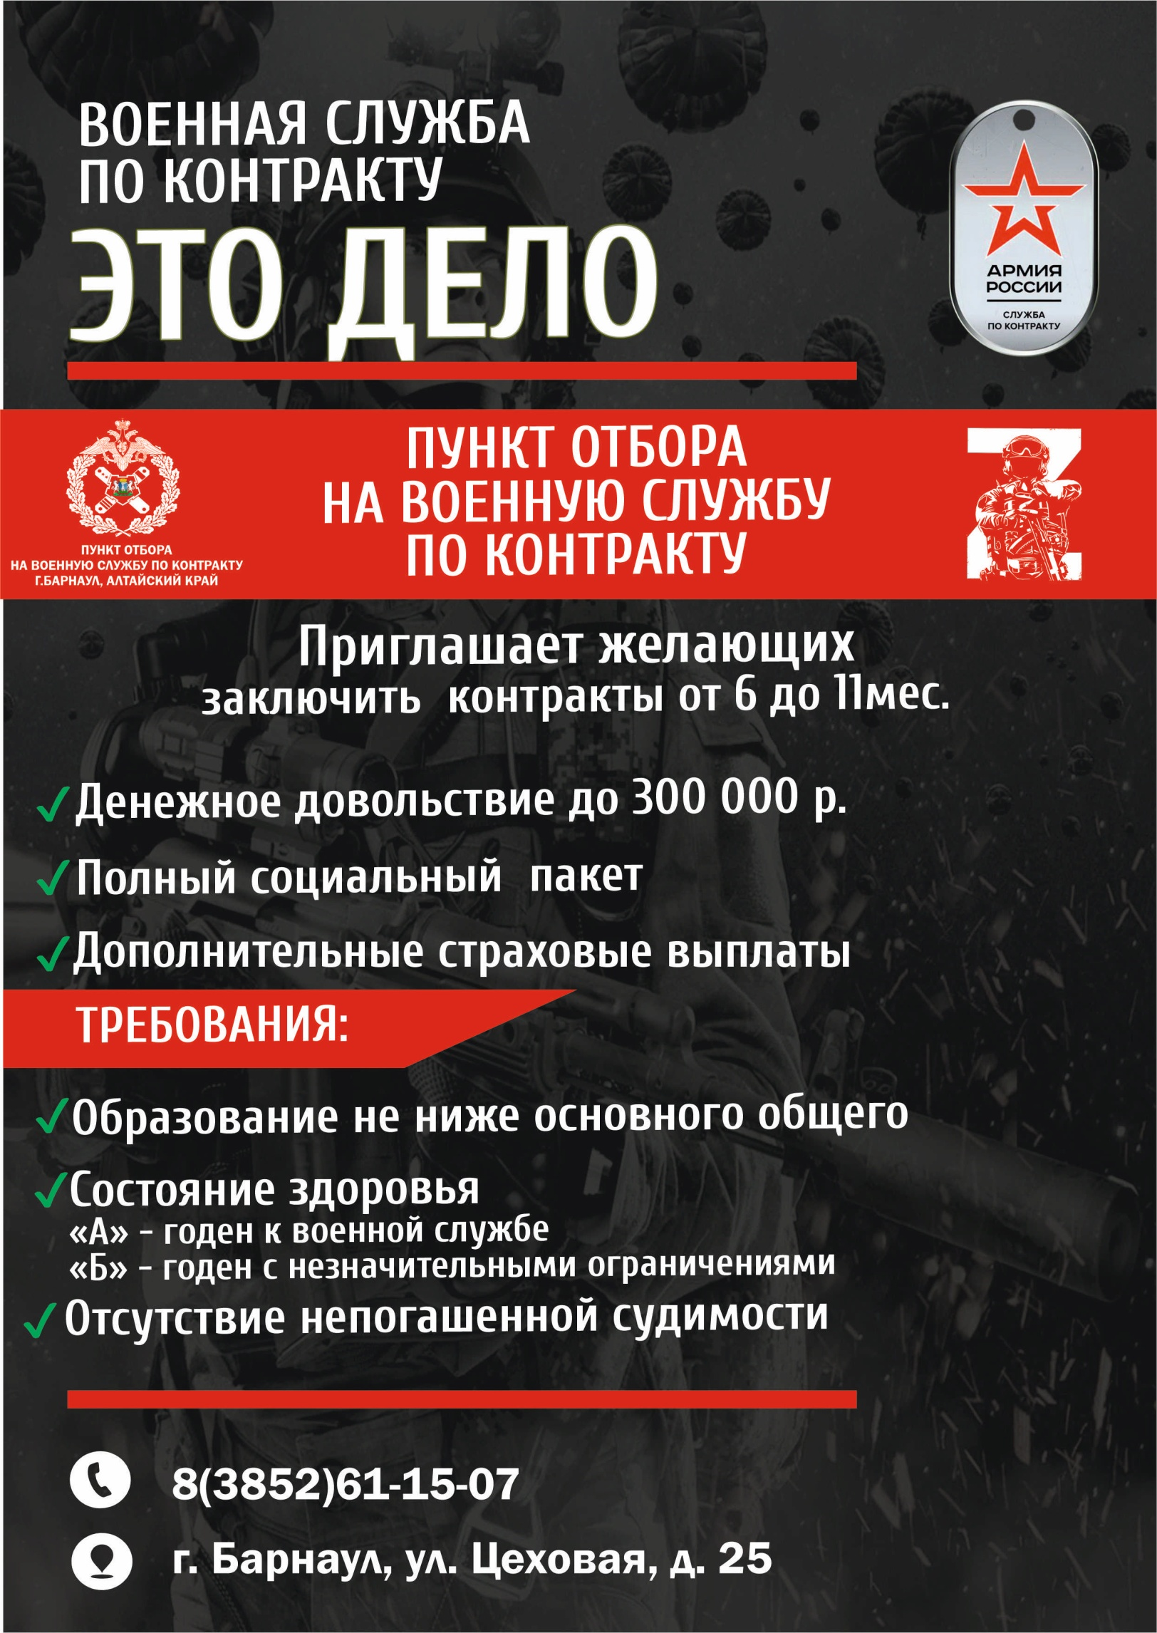

ПЕРЕЧЕНЬ
прав и социальных гарантий военнослужащих, принимающих участие
в специальной военной операции, и членов их семей

I. Военнослужащие, принимающие участие в специальной военной операции:

Срок заключения контракта от 6 месяцев до 11 месяцев.
При заключении контракта (в соответствии с законодательством РФ) на 1 год или 2 года производится единовременная выплата от Министерства обороны в размере 195 000 руб.
Возврат заключения контракта от 18 до 59 лет.
Место формирования подразделений г. Алейск.

1. Денежное довольствие:
- до момента участия в специальной военной операции 35 000 руб. + 50 000 руб. при заключении контракта от Администрации края
- во время участия в специальной военной операции до 300 000 руб. + 150 000 руб. единовременная дополнительная выплата от Администрации края после 6 месяцев службы.
Дополнительные выплаты участникам специальной военной операции:
- два должностных оклада ежемесячно в течении всей специальной военной операции.
- суточные в рублях из расчета 53 у.е. в сутки (по курсу ЦБ РФ)
- 8 000 руб. в сутки за участие в активных наступательных действиях;
- за уничтожение вооружения, военной техники и живой силы противника от 50 000 руб. до 300 000 руб.
2. Прием детей военнослужащих на обучение за счет бюджетных средств в образовательные организации высшего образования.
3 .Установлено право на получение статуса ветерана боевых действий и соответствующих мер социальной поддержки.

II. В случае гибели военнослужащего:
1. Единовременное пособие - 4 452 696,06 руб.
2. Страховая выплата (в связи со смертью (гибелью) военнослужащего) - 2 968 464,04 руб.
3. Дополнительная единовременная выплата - 5 000 000 руб.
4. Единовременная выплата от Администрации края - 1 000 000 руб.
5. Ежемесячная денежная компенсация членам семьи (пенсия по потере кормильца) в связи со смертью (гибелью) военнослужащего, наступившей при исполнении им обязанностей военной службы - 20 779,26 руб. / месяц
6. Оплата ритуальных услуг – 23 837,00 руб.
7. Прием детей погибших военнослужащих без вступительных испытаний в образовательные организации высшего образования, а также в федеральные общеобразовательные организации со специальными наименованиями «президентское кадетское училище», «суворовское военное училище» и другие.
8. Полное досрочное погашение кредитов, предоставленных в рамках накопительно-ипотечной системы, либо выплата накопленных средств членам семьи.

III. В случае ранения военнослужащего:
1. Страховая выплата в связи с увольнением с военной службы в течении одного года после получения ранения (увечья, травмы и контузии) - 2 968 464,04 руб.
2. Дополнительная единовременная выплата в связи с получением ранения - 3 000 000 руб.
3. Единовременная выплата от Администрации края - 500 000 руб.
4. Страховая выплата в связи с получением тяжелого увечья (ранения, травмы, контузии) - 296 846,40 руб.
5. Страховая выплата в связи с получением легкого увечья (ранения, травмы, контузии) - 74 211,60 руб.
6. Страховая выплата (в случае установления инвалидности):
- инвалиду I группы – 2 226 348,04 руб.
- инвалиду II группы – 1 484 232,03 руб.
- инвалиду III группы – 742 116,02 руб.
8. Прием детей погибших военнослужащих без вступительных испытаний в образовательные организации высшего образования, а также в федеральные общеобразовательные организации со специальными наименованиями «президентское кадетское училище», «суворовское военное училище» и другие.

